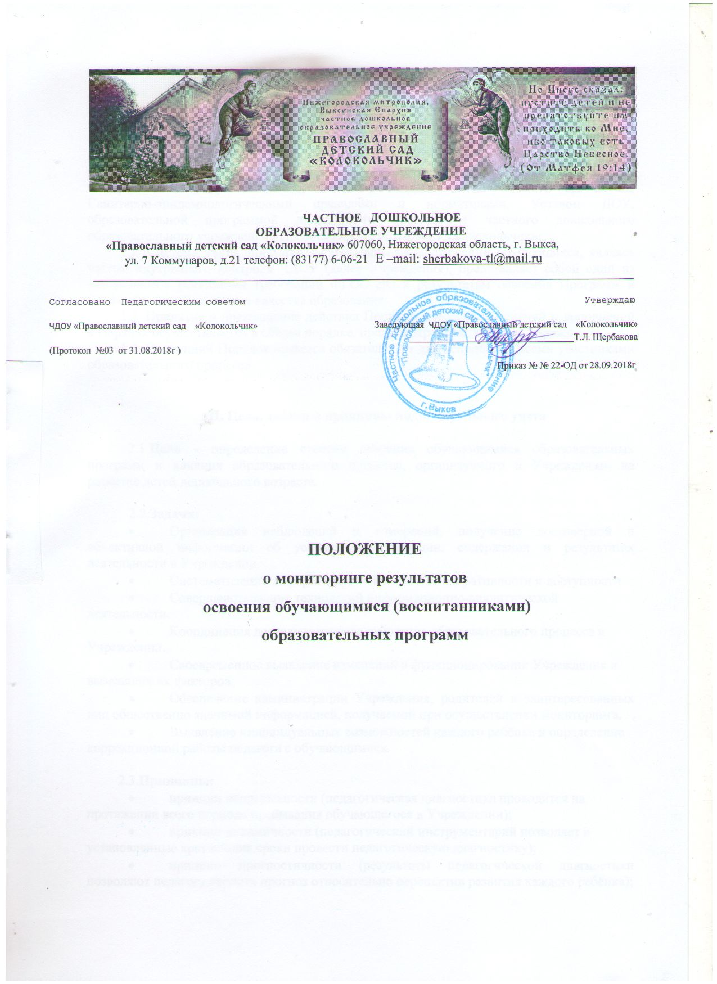

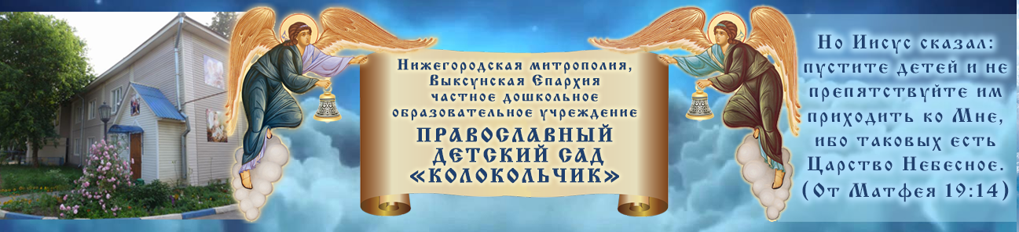

ЧАСТНОЕ ДОШКОЛЬНОЕ
ОБРАЗОВАТЕЛЬНОЕ УЧРЕЖДЕНИЕ
«Православный детский сад «Колокольчик» 607060, Нижегородская область, г. Выкса,
ул. 7 Коммунаров, д.21 телефон: (83177) 6-06-21 E –mail: sherbakova-tl@mail.ru
____________________________________________________________________________________

Согласовано Педагогическим советом
ЧДОУ «Православный детский сад «Колокольчик»
(Протокол №03 от 31.08.2018г )

Утверждаю
Заведующая ЧДОУ «Православный детский сад «Колокольчик» ___________________________________Т.Л. Щербакова
Приказ № № 22-ОД от 28.09.2018г

ПОЛОЖЕНИЕ
о мониторинге результатов
освоения обучающимися (воспитанниками)
образовательных программ

I.Общие положения

1.1. Настоящее положение о мониторинге результатов освоения обучающимися образовательных программ частного дошкольного образовательного учреждения «Православный детский сад «Колокольчик», (далее Программ), а также хранения информации об этих результатах (далее Порядок) разработан в соответствии с Федеральным законом от 29.12.12 № 273-Ф3 «Об образовании в Российской Федерации», Федеральным государственным образовательным стандартом дошкольного образования, Санитарно-эпидемиологическими правилами и нормативами, Уставом ДОУ, образовательной программой дошкольного образования частного дошкольного образовательного учреждения «Православный детский сад «Колокольчик».
1.2. Система учета динамики индивидуальных достижений обучающихся, являясь частью внутреннего контроля ЧДОУ (далее Учреждения), представляет собой один из инструментов реализации требований ФГОС ДО к результатам освоения Программ и направлена на обеспечение качества образования.
1.3. Принятие и прекращение действия Порядка, внесение изменений и дополнений в Порядок осуществляется в общем порядке, предусмотренном Уставом Учреждения.
1.4. Настоящий Порядок является обязательным для исполнения всеми участниками образовательного процесса.

II. Цель, задачи и принципы индивидуального учета

2.1.Цель - определение степени освоения обучающимися образовательных программ и влияния образовательного процесса, организуемого в Учреждении, на развитие детей дошкольного возраста.

2.2.Задачи:
- Организация наблюдений и измерений, получение достоверной и объективной информации об условиях, организации, содержании и результатах деятельности в Учреждении.
- Систематизация информации, повышение ее оперативности и доступности.
- Совершенствование технологий информационно-аналитической деятельности.
- Координация деятельности всех субъектов образовательного процесса в Учреждении.
- Своевременное выявление изменений в функционировании Учреждения и вызвавших их факторов.
- Обеспечение администрации Учреждения, родителей и заинтересованных лиц общественно значимой информацией, получаемой при осуществлении мониторинга.
- Выявление индивидуальных возможностей каждого ребёнка и определение коррекционной работы педагога с обучающимися.

2.3.Принципы:
- принцип непрерывности (педагогическая диагностика проводится на протяжении всего периода пребывания обучающегося в Учреждении);
- принцип динамичности (педагогический инструментарий позволяет в установленные кратчайшие сроки провести педагогическую диагностику);
- принцип прогностичности (результаты педагогической диагностики позволяют педагогу строить прогноз относительно перспектив развития каждого ребёнка);
- принцип научности (в ходе диагностики используются научные методы исследования);
- принцип коллегиальности (диагностика проводится, результаты обсуждаются воспитателями и специалистами, работающими с группой).

- Осуществление мониторинга результатов освоения обучающимися образовательных программ Учреждения

3.1. Мониторинг результатов освоения обучающимися образовательных программ осуществляется на электронных носителях.
3.2.Образовательный процесс в Учреждении строится на достижении планируемых результатов освоения образовательных программ.
3.3. Анализ результатов освоения обучающимися образовательных программ проводится на основе годового календарного учебного графика Учреждения в сроки, утвержденные заведующим Учреждения.
3.4.В годовом плане указываются сроки проведения педагогической диагностики (мониторинга) по достижению планируемых результатов освоения Программ.
3.5.В годовом плане планируются методические мероприятия (консультации, индивидуальные беседы) по обучению педагогов процедуре проведения мониторинга по достижению планируемых результатов освоения Программ.
3.6. В группах раннего и дошкольного возраста мониторинг результатов освоения обучающимися Программ проводится 2 раз в год: в декабре и мае. Мониторинг адаптации вновь поступивших обучающихся к условиям детского сада проводится в течение первого месяца пребывания ребёнка в Учреждении.
3.7. Анализ результатов освоения обучающимися Программы проводится в ходе наблюдений за активностью детей в спонтанной и специально организованной деятельности, по итогам анализа продуктов детской деятельности, бесед, статистической обработки информации.
3.8. Инструментарий для анализа результатов освоения обучающимися Программ:
  - для групп общеразвивающей направленности - карты индивидуального учёта результатов освоения основной образовательной программы частного дошкольного образовательного учреждения «Православный детский сад «Колокольчик» (приложение № 1), позволяющие фиксировать индивидуальную динамику и перспективы развития каждого ребенка в ходе:
• коммуникации со сверстниками и взрослыми (как меняются способы установления и поддержания контакта, принятия совместных решений, разрешения конфликтов, лидерства и пр.);
•игровой деятельности;
• познавательной деятельности (как идет развитие детских способностей, познавательной активности);
• проектной деятельности (как идет развитие детской инициативности, ответственности и автономии, как развивается умение планировать и организовывать свою деятельность);
• художественной деятельности;
• физического развития.

3.9. Мониторинг результатов освоения обучающимися Программ проводится
воспитателями и специалистами по следующим показателям:

С – показатель сформирован, проявляется устойчиво, наблюдается в самостоятельной деятельности ребёнка, в совместной деятельности со взрослым.

Ч – показатель сформирован частично, проявляется неустойчиво, чаще при создании специальных ситуаций, провоцирующих его проявление: ребёнок справляется с заданием с помощью наводящих вопросов взрослого, даёт аналогичные примеры.

Н – показатель находится в точке роста, не проявляется ни в одной из ситуаций, на все предложения взрослого ребёнок не даёт положительного ответа, не в состоянии выполнить задание самостоятельно.

3.10. Результаты освоения обучающимися образовательных программ могут
использоваться исключительно для решения следующих образовательных задач:
- индивидуализации образования (в том числе поддержки ребенка, построения его образовательной траектории или профессиональной коррекции особенностей его развития);
- оптимизации работы с группой детей.
3.11. В ходе образовательной деятельности педагоги должны создавать педагогические ситуации, чтобы оценить индивидуальную динамику развития ребёнка и скорректировать свои действия.
3.12. Педагоги Учреждения после проведения итоговой педагогической диагностики (мониторинга) освоения воспитанниками Программы:
- заполняют сводную таблицу результатов освоения детьми Программ. (Таблица сопровождается анализом). (Приложение 2)
- Сведения вносят в бумажном варианте, заполняют сводные листы результатов освоения Программ по возрастной группе.
- Результаты вносятся воспитателями групп общеразвивающей направленности в «Карту индивидуального учёта результатов освоения основной общеобразовательной программы частного дошкольного образовательного учреждения «Православный детский сад «Колокольчик».
- Карты заполняются на каждого обучающегося, начиная с момента поступления в Учреждение, и хранятся в группе до окончания пребывания обучающегося.
• По результатам всех направлений педагогической диагностики (мониторинга) (на основе сводных таблиц и анализов, оформленных воспитателями) старшим воспитателем пишется аналитическая справка.
3.13. В методическом кабинете хранятся:
- годовой план с включёнными в него результатами педагогической диагностики (мониторинга);
- аналитические справки по результатам освоения детьми Программы.
3.14. Педагоги Учреждения при оформлении и обработке результатов педагогической диагностики (мониторинга) несут ответственность за соблюдение требований статьи 9 Федерального закона от 27.07.2006 № 152 - ФЗ «О персональных данных».

IV. Порядок хранения в архивах информации об индивидуальном учёте результатов освоения обучающимися Программ

4.1.Заведующий осуществляет защиту информации от несанкционированного доступа.
4.2.Данные, полученные в результате обработки отчетов, обсуждаются на оперативных совещаниях и заседаниях Педагогического совета. Выводы по анализу данных являются объективной основой для внесения корректив в план образовательной работы, проведения контроля и планирования индивидуальной работы с обучающимися.
4.3.Результаты, полученные по каждому из обучающихся, могут обсуждаться с законными представителями ребенка для принятия решений, направленных на получение положительных изменений в освоении Программ.
4.4.Учреждение обязано обеспечить хранение сводных листов педагогической диагностики (мониторинга) по возрастным группам на бумажных носителях - 5 лет.

